VEČGLASNO PETJE
Kaj že vem? | Kaj želim izvedeti

SOLIST – poje sam DUET – dva pevca TERCET – trije pevci




Srednjeveško večglasje

Preberi tekst, z modro podčrtaj kar ti je zanimivo, z zeleno kar si že vedel/a in z rdečo, kar je zate novega.

Gregorijanski koral je od 9. stoletja izhodišče večglasnega petja. Koralno petje so izvajali le pevci, ki so prepevali enoglasno v unisonu.
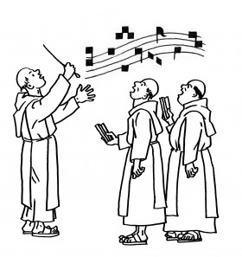
Danes poznamo več načinov za večglasno petje. To je lahko dvoglasno in več. Poskusite ga izvesti tudi doma.

Večglasno petje se je najprej razvilo v pevskih šolah in samostanih. Prve oblike večglasja imenujemo ORGANUM – to pomeni spajanje več glasov.
Melodije so bile enostavne in v manjšem tonskem obsegu.

Ena najbolj znanih angleških pesmi iz druge polovice 13. Stoletja je Sumer is icumen in (Prišlo je poletje). Napisal jo je redovnik John Fornsete. To je prva šestglasba skladba, ki je nastala pred 15. stoletjem, sestavljata jo dva kanona, ki ju pojejo sočasno.
Spomni se kaj je že kanon?

Prisluhnimo posnetku!
https://www.youtube.com/watch?v=b4FU8yz4BYY

Način vodenja glasov, ko so vsi glasovi razmeroma enakovredni in se med seboj prepletajo, imenujemo POLIFONIJA.

Kadar pa glasovi tečejo vzporedno in ima vodilno melodijo le en glas, drugi pa spremljevalno, govorimo o HOMOFONIJI.

- Opomba (Pri polifoniji in homofoniji bi izvedla video kliv 5 minut, da se o tem pogovorimo in učenci narišejo potek skladb.)

